**查询**

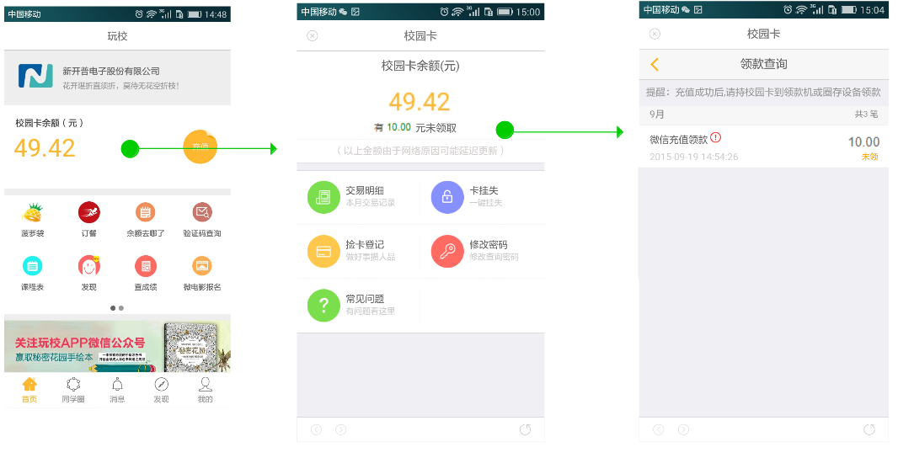

充值成功后会形成未领款，可点击未领款查询 ，可以通过圈存机、食堂POS机、NFC手机领款的方式来查询